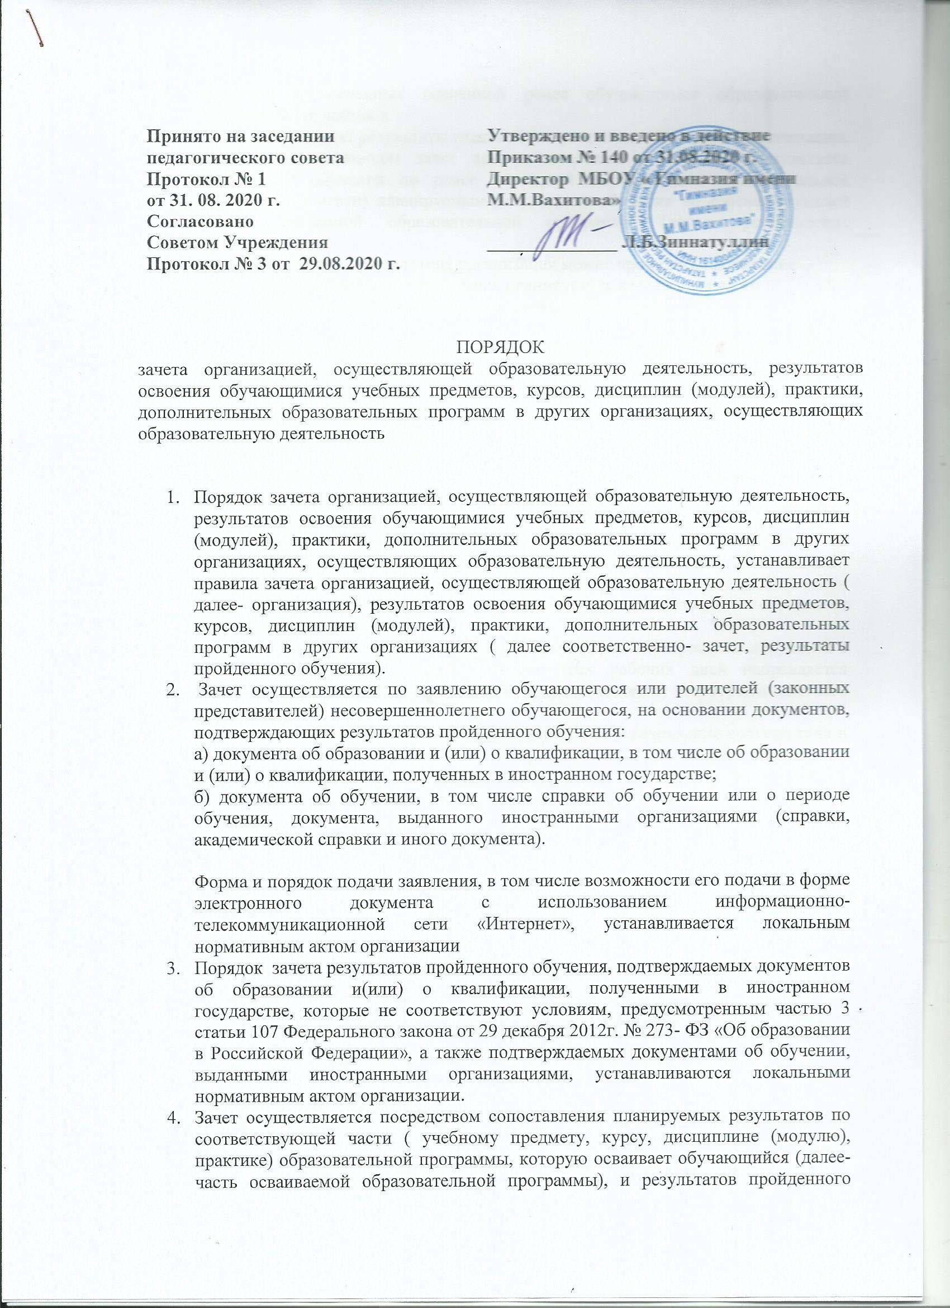

- обучения, определенных освоенной ранее обучающимся образовательной программой (ее частью).
- Зачету не подлежат результаты итоговой (государственной итоговой) аттестации.
- Организация производит зачет при установлении соответствия результатов пройденного обучения по ранее освоенной обучающимся образовательной программе (ее части) планируемым результатам обучения по соответствующей части осваиваемой образовательной программы (далее- установление соответствия).
С целью установления соответствия организация может проводить оценивание фактического достижения обучающимися планируемых результатов части осваиваемой образовательной программы (далее- оценивание).

Процедура установления соответствия, в том числе случаи, при которых проводится оценивание, и формы его проведения, определяются локальными нормативным актом организации.
- Зачетные результаты пройденного обучения учитываются в качестве результатов промежуточной аттестации по соответствующей части осваиваемой образовательной программы.
- Обучающийся, которому произведен зачет, переводится на обучение по индивидуальному учебному плану, в том числе на ускоренное обучение, в порядке, установленном локальными нормативными актами организации.
- При установлении несоответствия результатов пройденного обучения по основной ранее обучающимися образовательной программе (ее части ) требованиями к планируемым результатам обучения по соответствующей части осваиваемой образовательной программы организация отказывает обучающемуся в зачете.
Решение об отказе в письменной форме или в форме электронного документа с обоснованием причин отказа в течение трех рабочих дней направляется обучающемуся или родителю ( законному представителю) несовершеннолетнего обучающегося.
- Не допускается взимание платы с обучающихся за установление соответствия и зачет.

